江苏贸促周讯

2026年第18期

（总第354期）

江苏省贸促会发展研究部 2026年6月1日

目录CONTENTS ——————————————内部资料 免费赠阅

• 全球经贸分析 • ‧‧‧‧‧‧‧‧‧‧‧‧‧‧‧‧‧‧‧‧‧‧‧‧‧‧‧‧‧‧‧‧‧‧‧‧‧‧‧‧‧‧‧‧‧‧‧‧‧‧‧‧‧‧‧‧‧‧‧‧‧‧‧‧‧‧‧‧‧‧‧‧‧‧‧‧‧‧‧‧‧‧‧‧‧‧‧‧‧‧‧‧‧‧‧

美国消费韧性下的隐忧：2026年4月零售销售数据的结构性拆解 / 02

• 会员企业风采 • ‧‧‧‧‧‧‧‧‧‧‧‧‧‧‧‧‧‧‧‧‧‧‧‧‧‧‧‧‧‧‧‧‧‧‧‧‧‧‧‧‧‧‧‧‧‧‧‧‧‧‧‧‧‧‧‧‧‧‧‧‧‧‧

绣娘丝绸闪耀APEC 以非遗苏绣对话世界 /16
远东电缆荣膺“中国线缆行业品牌十强”企业 /17
绘彩“苏超”入驻常宝球迷之家，苏豪时尚集团13城新品重磅发布 /18

全球经贸分析

美国消费韧性下的隐忧：2026年4月零售销售数据的结构性拆解

摘要：本文以2026年4月美国零售销售数据为核心切入点，围绕美国消费市场表面韧性背后的结构性矛盾与长期隐忧展开研究，属于美国宏观经济、消费经济与劳动力市场交叉研究领域。文章指出，4月名义零售数据虽实现连续三个月正增长并创历史新高，但经通胀调整后实际扩张有限，且与密歇根大学消费者信心指数创历史新低形成显著背离。研究通过类别拆解揭示了消费结构的深刻分化：能源、食品等刚性支出与电商渠道支撑总量增长，家具、汽车等可选耐用品持续承压，K型消费特征日益明显。文章进一步剖析了消费高度依赖顶层10%人群的脆弱性，以及非农就业与家庭调查数据背离所反映的就业质量下滑问题，阐明了美国消费“刚性+顶层驱动”模式的不可持续性及其对全球贸易的潜在影响。

正文：
美国消费市场作为全球经济的重要引擎，受到全球投资者、厂商、贸易商和政策制定者的广泛关注。
2026年5月14日，美国商务部公布的4月零售销售数据表面亮眼，却在通胀调整、消费者信心崩塌和就业数据分歧的映照下，暴露出深层结构性矛盾。本文基于最新官方数据和历史对比，从消费数据入手进行全面拆解，揭示其背后的结构性矛盾与长期隐忧。
一、数据概览：名义增长亮眼，实际扩张有限
5月14日公布的4月零售销售数据显示，季节调整后月度数据环比增长0.49%，符合市场预期，实现连续第三个月正增长；同比增长4.87%，高于3月的4.15%，创下2025年8月以来最大增幅。
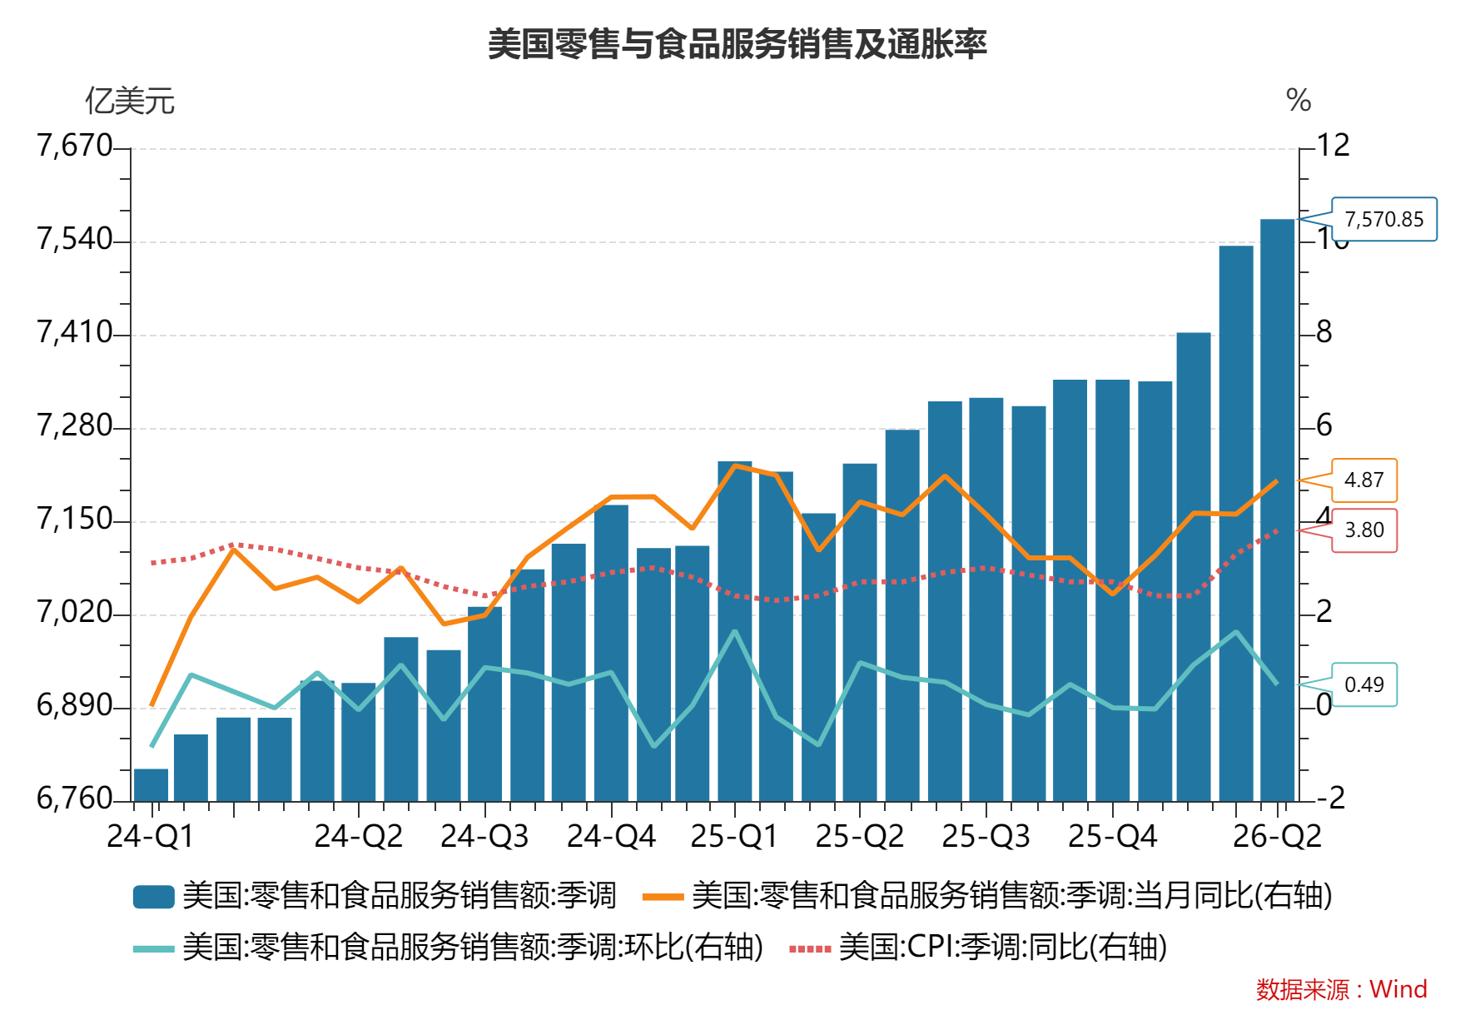
但是，如图所示，4月的CPI是3.8%，名义零售销售同比增长4.87%，经通胀调整后的实际增长约1.07%（=4.87%-3.80%），显示真实消费量扩张有限，主要受能源价格（尤其是汽油）推动。
最引人注目的现象是，从2020年初开始，美国零售销售额与消费者信心指数出现背离并持续扩大（见图）。面对消费者信心与实际消费行为的背离，有些经济学家对信心调查的代表性提出质疑：究竟哪类消费者群体构成了调查样本，是否能够准确反映整体消费行为。
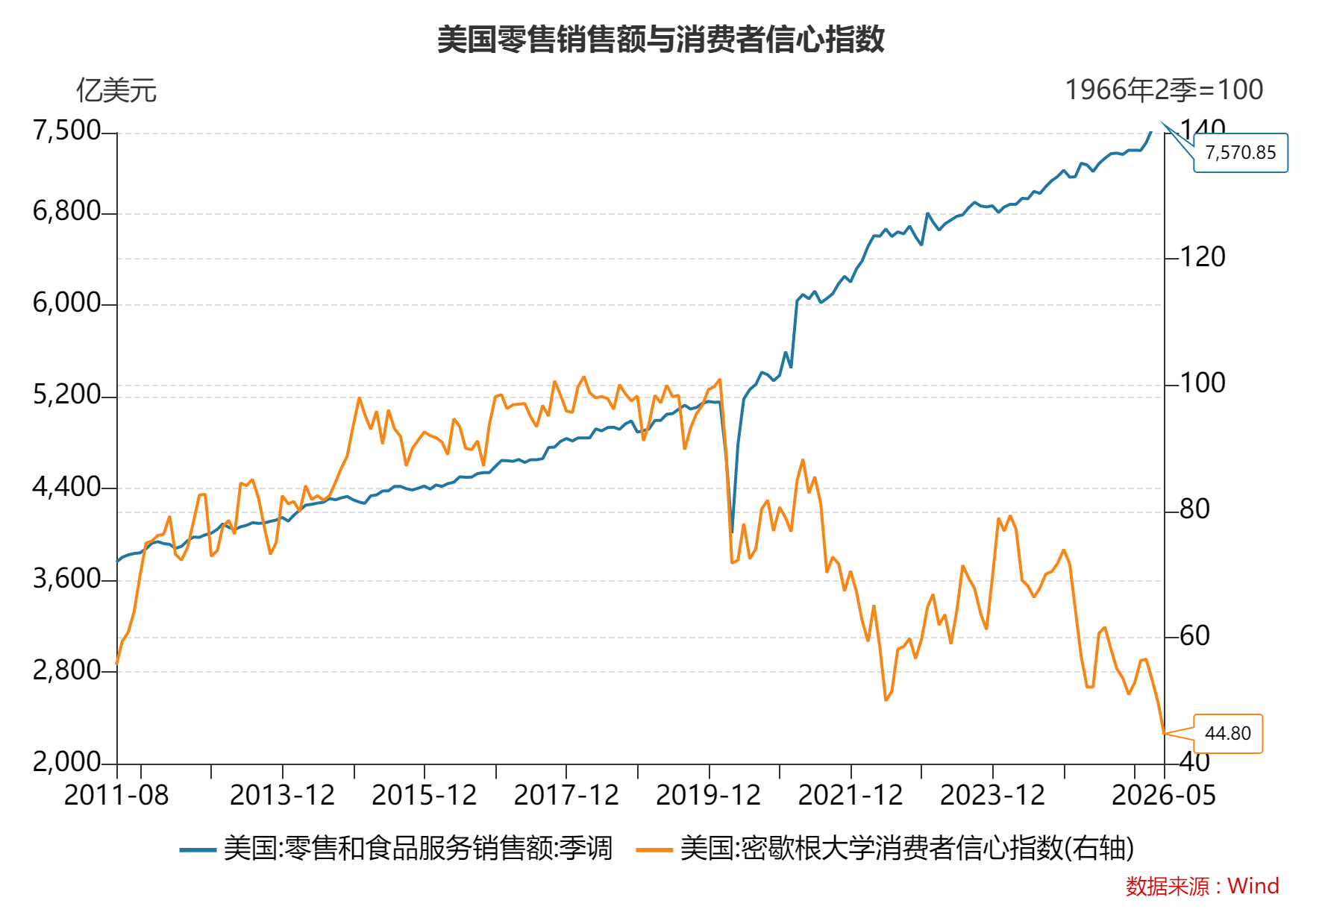
实际上，问题在于消费数据的统计口径，上述美国零售销售额是名义金额。引入“消费者价格指数”（CPI）进行调整后，便能得到实际的零售销售额。
通过计算可以发现，实际的零售销售额自2021年3月达到高点后，基本持平，5年以来并无增长（见图表）。
年/月（亿美元） | 名义零售销售额 | 实际零售销售额
2026-04 | 7,570.85 | 2,277.58
2025-12 | 7,347.17 | 2,253.52
2025-09 | 7,321.92 | 2,258.14
2025-04 | 7,219.03 | 2,253.82
2024-12 | 7,172.65 | 2,258.36
2024-09 | 7,030.55 | 2,233.82
2024-04 | 6,876.02 | 2,196.65
2023-12 | 6,862.77 | 2,222.82
2023-09 | 6,894.03 | 2,243.60
2023-04 | 6,704.94 | 2,213.98
2022-12 | 6,517.63 | 2,181.03
2022-09 | 6,618.54 | 2,233.36
2022-04 | 6,601.94 | 2,287.88
2021-12 | 6,199.38 | 2,207.40
2021-09 | 6,096.71 | 2,225.81
2021-04 | 6,089.61 | 2,284.05
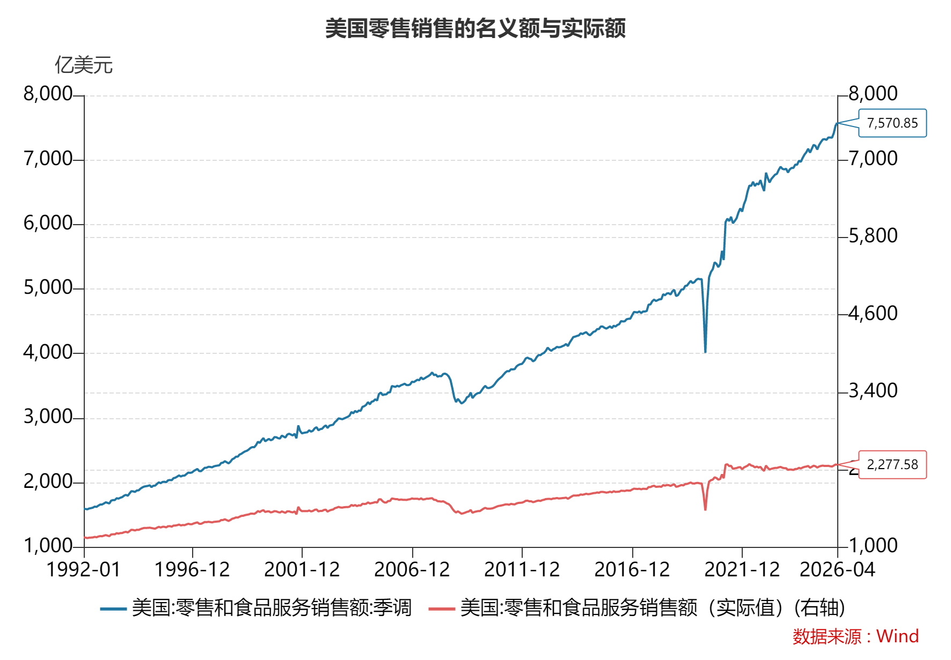
从图中可见，美国的名义零售销售额与实际额之间的背离在2020年新冠加速发展，愈拉愈大。
同样，美国的实际零售销售额也与消费者信心指数走出背离，且缺口亦不断扩大，因此，可以得到，目前的实际零售销售大多是刚性需求。
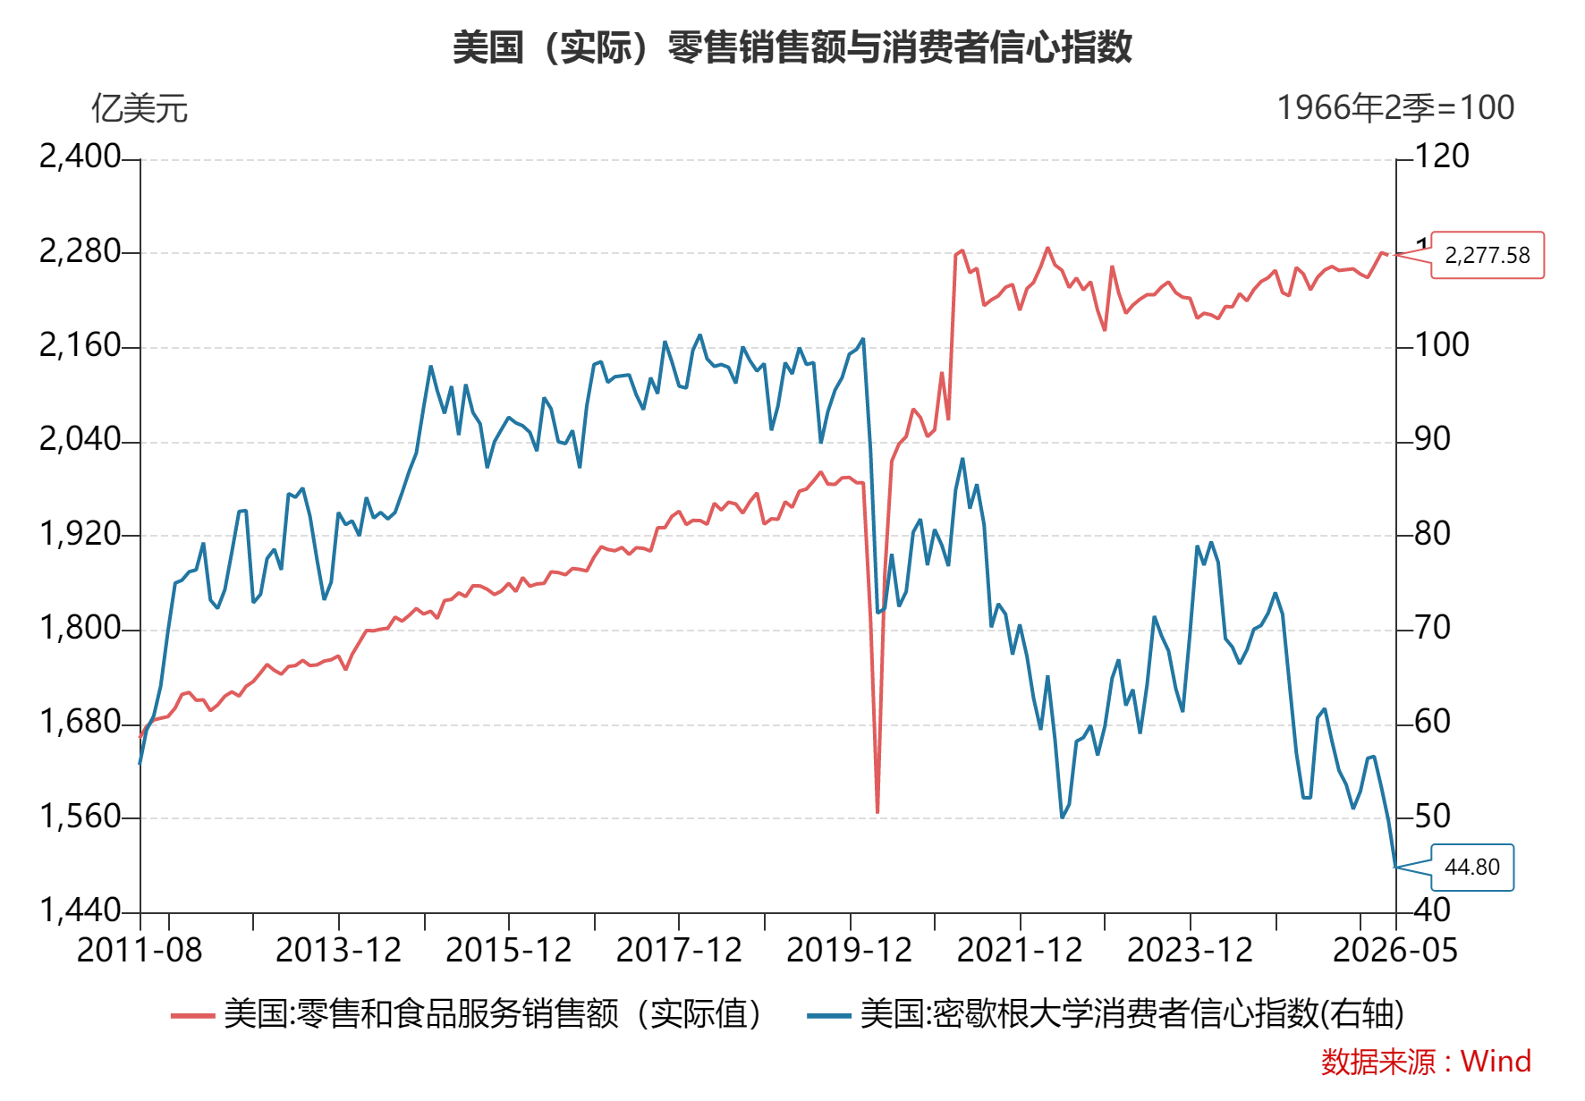
二、类别拆解：9升1平3降，刚性支出压力凸显
2026年4月的零售销售数据，在13个主要零售类别中呈现出明显的分化格局：9个类别环比实现增长，1个类别基本持平，3个类别出现下降。这种“多数增长、少数拖累”的表面平衡，掩盖了消费结构的深刻调整——家庭支出正向刚性必需品和价格驱动型项目集中，而可选耐用品和传统实体零售则面临明显压力。
（一）能源、电商与部分可选品支撑总量
1. 汽油站销售。环比大增2.8%，成为当月最强推动力。这主要源于伊朗冲突引发的地缘政治风险，导致汽油价格持续上涨（4月零售汽油价格环比升约12.3%）。汽油销售的激增直接拉动了整体名义零售数据，但这并非消费意愿增强的体现，而是家庭正被迫承担更高生活成本。
2. 非店面零售（电商）。同比劲增11.1%，环比也实现1.1%的增长，继续领跑各渠道。这反映出消费者对便利性和价格比较的偏好正在加速，尤其在高油价和生活成本压力下，预算有限的家庭和中小城镇消费者更倾向于通过电商平台寻求性价比更高的商品。
3. 电子与家电商店。环比增长1.4%，受益于部分消费者利用税季退税进行消费电子产品的升级。
4. 体育用品、爱好、乐器及图书商店。环比增长1.4%，显示中高收入群体在特定休闲领域的“享受型”消费仍有韧性。
5. 食品与饮料商店。环比增长0.8%，属于刚性需求，部分受食品价格上涨支撑。
6. 食品服务与饮酒场所（餐饮）。环比增长0.6%，表明外出就餐等体验式消费虽未大幅扩张，但仍保持相对稳定。
上述增长类别共同构成了4月零售销售的“表象繁荣”。其中，能源和电商的贡献尤为突出，前者反映外部冲击，后者体现渠道结构性变迁，与之形成鲜明对比的是以下拖累项。
（二）可选消费类商品承压
1. 家具与家居用品商店。环比下降约2.0%，延续了住房市场疲软的传导效应。高利率环境抑制购房和装修需求，家庭延迟了大额耐用品支出。
2. 服装与配饰商店。环比下降1.5%，消费者在非必需衣着消费上更加谨慎，转向打折或线上低价选项。
3. 汽车经销商。环比小幅下降约0.5%（部分数据为-0.4%），受高融资成本和消费者观望情绪影响。
4. 健康与个人护理商店。环比基本持平，显示即使是部分必需品领域，增长动能也已趋于平缓。
此外，百货商店等传统实体零售也面临类似压力，部分月份出现明显下滑。
可以看出，下降类别几乎全部属于可选/耐用消费品，而增长主力则集中在刚性支出（能源、食品）和渠道效率提升（电商）。所以说，当前美国零售销售的增长，主要由食品、能源等必需品，以及高收入群体驱动的可选项目支撑，而非广义的消费繁荣。
（三）“K型消费”特征日益明显
目前，美国市场呈现出典型的“K型消费”（K-shaped consumption）格局：高收入群体（顶层10-20%）凭借财富优势，继续在电子产品、休闲体育、优质餐饮等领域保持活跃消费；中低收入群体则因实际购买力受通胀、能源和住房成本挤压，被迫压缩服装、家具、汽车等非必需支出，转向折扣店和电商平台“求廉”。
电商的强劲表现进一步放大了这一趋势——线上平台通过算法推荐和价格透明，帮助价格敏感消费者优化预算，同时也让高收入者轻松获取高端商品。这种“双轨消费”使得总量数据看似稳健，但底层分层风险在累积：一旦高收入群体因资产价格波动或信心进一步恶化而缩减支出，整个消费引擎的稳定性将面临考验。
总之，4月零售销售的13大类别拆解，清晰勾勒出美国消费的“韧性与脆弱并存”。名义数据的亮眼，很大程度上是价格上涨（尤其是能源）和结构性转移（电商、刚需）的结果，而非消费者普遍乐观的写照。这与同期消费者信心指数创历史新低形成了相互印证，也向美国经济增长的可持续性发出了质疑。
三、财富集中度创历史新高：消费依赖“顶层10%”
根据穆迪分析的最新研究，美国收入最高10%人群在2025年第二季度贡献了消费总支出的49.2%，创下1989年有数据记录以来的历史新高。这一比例较2023年的约46%和2020年的约43%显著上升，显示财富与消费的集中趋势在新冠疫情后明显加速。
与此同时，收入最高20%人群的消费贡献已接近或超过60-63%，这部分消费占美国GDP的近三分之一。换言之，美国经济的核心消费引擎越来越依赖一小部分高收入家庭的支出行为。
（一）疫情后消费加速集中的原因
美国财富与消费集中度的快速上升并非短期波动，而是多重结构性因素共同作用的结果：
1. 资产价格红利。高收入群体持有绝大多数股票、债券和高端房地产。2025年以来，美股持续创出新高，科技股和AI相关资产的强劲表现进一步放大了顶层财富效应。高净值家庭得以通过资本利得、股息和房产增值轻松增加可支配支出，而无需过度依赖工资增长。
2. 工资韧性差异。顶层10%人群的收入来源高度多元化，包括高薪职位、奖金、股权激励和经营性收入。这些群体的工资增长和就业稳定性远强于中低收入阶层。即使在整体劳动力市场出现分化时，他们的收入仍保持强劲势头。
3. 消费行为差异。高收入家庭的边际消费倾向虽较低，但绝对支出规模巨大。他们在高端耐用品、奢侈品、旅行、餐饮和高品质服务上的消费弹性更强，能够支撑零售销售中的可选消费部分。而中低收入家庭则更多被通胀、住房和能源成本所挤压。
相反，底端80%人群的收入增长并未追上通胀水平，实际购买力几乎停滞。他们的支出主要集中在食品、能源、住房和医疗等刚性需求上，可选消费能力显著受限。这直接导致了零售销售数据中“刚需+顶层驱动”的双重特征。
（二）消费集中度上升带来的脆弱性
穆迪首席经济学家Mark Zandi直言不讳地指出：“美国经济的前景越来越与富裕阶层的命运和支出意愿紧密相连。”他警告称，这种高度集中的消费模式虽然短期内赋予经济一定韧性，但也带来了显著的脆弱性。
若顶层10-20%人群因股市回调、政策不确定性、地缘风险或税收调整而信心受挫、支出放缓，整个消费总量将迅速下滑。历史数据显示，高收入群体对经济周期的敏感度较高。一旦出现财富效应逆转（如2022年熊市期间），他们的消费收缩速度往往快于中低收入群体。
此外，“K型经济”结构还放大了社会与经济的不稳定性，底层消费长期疲弱可能进一步抑制整体需求和企业投资意愿。
（三）对零售销售数据的解释力
财富集中的趋势能够解释，零售销售数据保持韧性，消费者信心指数却为何屡创历史新低：
1. 总量指标被顶层拉高。高收入群体的强劲支出掩盖了中低收入家庭的消费疲软，使得整体零售数据看起来“尚可”。
2. 结构失衡加剧。可选耐用品和高端消费由顶层支撑，而大众消费品和传统实体零售则持续承压。
3. 中产挤压明显。大量中产家庭实际处于“财务脆弱”状态，他们的消费行为更趋保守，进一步放大了K型分化。
总之，美国消费对顶层10%的依赖，既是当前经济韧性的重要来源，也是长期可持续性的重大隐忧。在高利率环境、地缘政治风险和政策不确定性并存的背景下，一旦高收入群体的“财富效应”出现哪怕温和的逆转，整个消费引擎都可能快速失速。这也提醒决策者和投资者，不能仅凭总量零售销售数据判断经济健康状况，而必须深入剖析其背后的结构性分布。
四、就业数据双轨：非农强劲vs家庭调查疲弱
美国劳动力市场的数据统计一直存在两套相互独立但高度互补的调查体系，这两套数据常常出现分化，甚至相互“打架”。这种“双轨制”在2026年4月表现得尤为突出：企业调查（非农就业）显示劳动力市场依然稳健，而家庭调查则传递出明显的疲弱信号。这种背离并非统计误差，而是真实反映了当前就业市场的结构性特征——表面招聘仍在进行，底层就业质量却在下滑。
（一）两套数据的最新表现
1. 企业调查（Establishment Survey/非农就业）
根据美国劳工统计局（BLS）2026年5月8日发布的4月就业报告：总非农就业人数约1.5874亿，续创历史新高；月度新增11.5万，好于市场预期的5.5万左右，主要增量来自医疗保健（+3.7万）、运输仓储（+3万）和零售贸易（+2.2万）等服务行业。联邦政府就业继续减少。
2. 家庭调查（Household Survey）
同期的报告，家庭调查数据则显得明显偏弱：总就业人数（含自雇、农业工人等）约1.626亿左右，但4月实际减少约22.6万，已连续多个月出现下降趋势，接近或触及2024年底以来的低位区间。此外，劳动参与率降至61.8%，为2021年10月以来最低水平。
更重要的是，非自愿兼职就业人数大幅增加44.5万，达到490万，显示许多人虽有工作，但工作时长不足或质量不高。
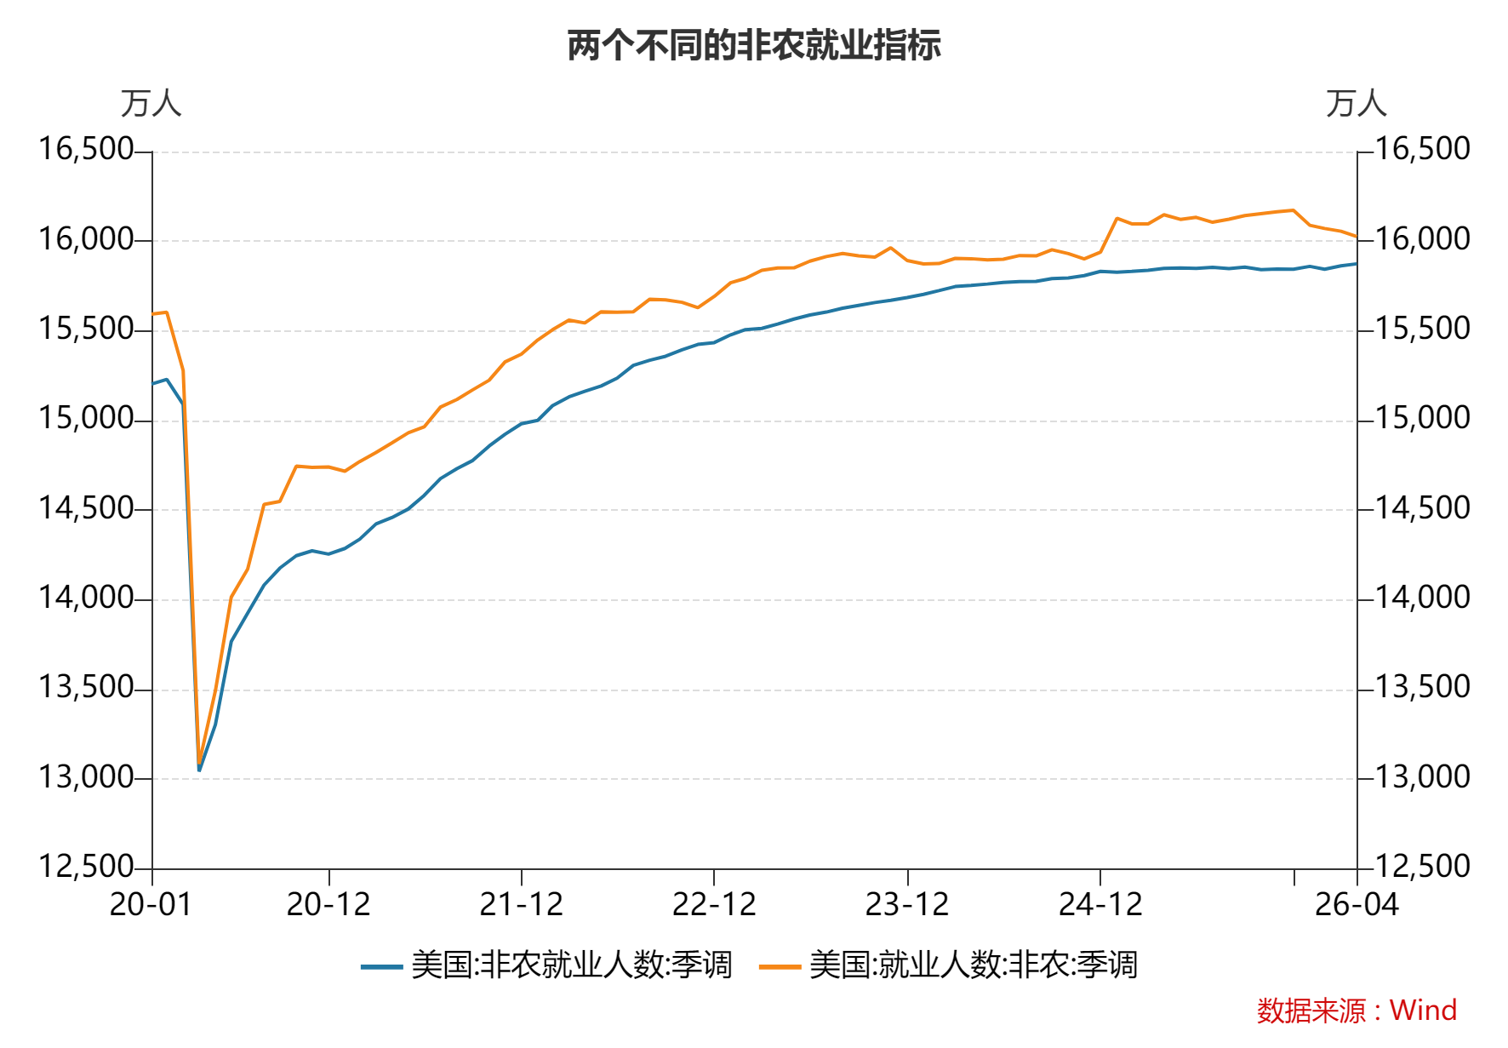
（二）为什么会出现如此显著的分歧？
两套调查方法论的根本差异导致了这一“表强里弱”的结果。
1. 统计口径不同。非农（企业调查）以企业工资单为基础，一人多职会被多次统计，因此，当兼职或多职现象增加时，非农数据会显得格外强劲。而家庭调查以家庭为单位，一人无论兼几份工作都只算一次，更接近真实“就业人口”概念，同时包含农业、自雇和小型家庭企业，这些是非农数据所排除的。
2. 样本与侧重点差异。企业调查更注重职位数量，对大中型企业覆盖较好；家庭调查更注重就业人数和就业质量，对劳动力参与意愿、失业真实感受捕捉更敏感。
3. 当前特殊背景。2026年以来，兼职/多职趋势有所上升，导致企业调查数据持续“超预期”，而家庭调查则更好地反映了中低收入劳动者面临的就业不稳定性。
（三）“表强里弱”的劳动力市场
这种脱节绝非技术性问题，而是对当前美国劳动力市场健康状况的重要警示。
1. 企业仍在招聘，但质量堪忧。医疗、物流、零售等行业仍在吸纳劳动力，但多为低薪或兼职岗位，高薪、科技和制造业领域的招聘则相对谨慎。
2. 中低收入群体感受更差。家庭调查的疲弱直接对应中低收入家庭的就业体验——工作时长不足、收入增长乏力、职业稳定性下降。
3. 工资增长放缓加剧压力。4月非农平均时薪环比仅增0.2%至37.41美元，同比增速继续处于较低水平。这进一步削弱了中低收入群体的实际购买力，与高收入群体受益于资产增值形成鲜明对比。
经济学家普遍认为，当非农数据强劲而家庭调查疲软时，往往预示着劳动力市场正在从“过热”转向“冷却”，甚至隐藏着潜在的就业不足风险。这种分化会直接传导至消费领域，导致中低收入家庭因就业质量下滑而进一步压缩可选支出，使得零售销售更加依赖顶层消费和刚性需求。
总之，2026年4月的就业“双轨”数据，再次印证了美国经济当前高度分化的特征。非农就业的表面韧性为整体经济提供了缓冲，但家庭调查所揭示的就业质量下滑和参与率低迷，正在悄然侵蚀消费基础。这一信号与此前财富集中度上升、消费者信心崩塌共同构成警告：如果不解决就业结构的深层问题，美国消费的长期可持续性将面临越来越大的挑战。投资者和政策制定者需超越宏观数据，关注这些底层的结构性裂痕。
结语
2026年4月零售销售数据看似巩固了消费韧性，但剥开名义外衣后，实际增长有限、类别分化、财富极化、就业双轨和信心崩塌共同指向——美国消费正由“广谱繁荣”转向“刚性+顶层驱动”的脆弱平衡。这种模式短期可维持GDP增长，但长期难以为继——中低收入家庭压力累积，或在外部冲击下引发连锁反应。
对全球而言，尤其是中国出口，美国可选消费收缩将直接传导至制造业和商品需求。根据中国海关总署数据，2026年前4个月中美双边贸易总额1792.02亿美元，同比下降10.4%，其中中国对美出口下降10.2%。在可选消费疲弱的背景下，中美贸易下行压力可能在下半年延续。
未来数月，需重点关注伊朗局势演变、能源价格走势、5月非农就业数据修正值以及美联储的政策动态。这些因素将共同决定美国消费这台“全球经济引擎”能否继续平稳运转。

（发展研究部 刘浩、周斌）

会员企业风采
绣娘丝绸闪耀APEC 以非遗苏绣对话世界
2026年亚太经合组织（APEC）贸易部长会议近日在中国苏州开幕。作为东道主城市的文化名片，我会副会长单位——苏州绣娘丝绸有限公司受邀亮相APEC会议现场，以国家级非遗苏绣为媒，诠释苏工苏作的时代精神，向世界展现中国非遗品牌的文化底蕴与创新活力。这也是继2014年APEC、2025年APEC之后，绣娘丝绸再度登上这一高级别国际政治经济交流平台。
APEC现场展位，绣娘丝绸携非遗创新推广成果惊艳亮相。展陈涵盖了经典苏派旗袍、新中式服饰、艺术丝巾，以及传承千年的苏绣摆件。全面展示了品牌在传承传统文化、非遗工艺与产品艺术创新三大维度的成果，吸引了众多中外嘉宾驻足欣赏。
展区同步开放售卖，不少中外与会者在驻足欣赏之后，挑选心仪品带走。品牌负责人为国际友人娓娓道来每一件作品背后的技艺与故事牌——从苏绣的劈丝工艺、宋锦的经纬交织，到旗袍镶滚里的百年传承，文化与商业在这里自然交织。

（来源：绣娘丝绸微信公众号）

远东电缆荣膺“中国线缆行业品牌十强”企业
近日，中国线缆行业（2026年度）高质量发展大会暨中国线缆网第二次会员大会在山东济南举行。会上发布了线缆行业百强系列榜单，我会副会长单位——远东电缆有限公司凭借多年积累的品牌影响力与市场口碑，荣登2026年度中国线缆行业品牌十强。
锚定“ALL IN 电能+算力+AI”战略，远东正打通电缆、光纤光缆及海工海缆全产业链，从产品供应商向系统解决方案专家转型，面向全球能源互联与智慧基建，提供更智能、更可靠的全场景服务。
从特高压输电工程到核电基地，从海上风电场到超高层建筑，远东的产品已应用于多个国家级重大工程。在细分领域，风电电缆市占率约48%，核电电缆三代产品市占率约60%，特高压线缆、风电电缆等获评工信部国家级制造业单项冠军。近年来，高速铜缆、智驾传输线等产品已进入全球领先AI芯片企业供应链，同时在液冷散热、机器人线缆等方向持续投入。
（来源：远东电缆官网）

绘彩“苏超”入驻常宝球迷之家
苏豪时尚集团13城新品重磅发布
近日，绘彩“苏超”正式入驻常宝球迷之家，我会理事单位——江苏苏豪时尚集团股份有限公司“苏超”主题13城新品发布，标志着绘彩“苏超”活动正式迈入商业转化新征程。
苏豪时尚集团秉持一城一设计、一城一特色的理念，打造极具地域辨识度的时尚单品，让13城球迷都能拥有专属的赛事时尚符号。活动现场精彩纷呈、创意氛围浓厚。苏豪时尚集团专属设计师携手常州纺织服装职业技术学院师生团队，现场深度解读专属设计作品设计理念、创意灵感与工艺巧思，全方位展示体育赛事IP与时尚服饰、文创设计跨界融合的独特魅力。
与此同时，苏豪时尚集团下属舜天西服公司联动常州本地小微赞助商常州市利诚纺织品有限公司，为常州队队员定制专属西服，尽显球队专属风采与精致格调。
从“苏超”首轮赛事以来，苏豪时尚集团深度联动每一站本土资源，聚焦赛事场景，用实用与颜值兼具的设计，将足球热血氛围、江苏地域特色与青年创意灵感深度融合，匠心打造绘彩“苏超”联名系列产品，让本土设计与体育IP完美碰撞，为“苏超”赛事注入满满时尚活力。

（来源：苏豪时尚集团官网）

